🕌 দৈনন্দিন দোয়া সংগ্রহ

✨ সকাল-সন্ধ্যা

ঘুম থেকে ওঠার দোয়া الْـحَـمْـدُ لِلّٰهِ الَّذِي أَحْيَانَا بَعْدَ مَا أَمَاتَنَا وَإِلَيْهِ النُّشُورُ উচ্চারণ: আলহামদুলিল্লাহিল্লাজি আহইয়ানা বা’দা মা আমাতানা ওয়া ইলাইহিন্নুশূর অর্থ: সব প্রশংসা আল্লাহর, যিনি আমাদের মৃত্যু-পরবর্তী ঘুম থেকে জাগালেন, আর তাঁর দিকেই ফিরে যেতে হবে।

ঘুমানোর আগে بِاسْمِكَ اللّٰهُمَّ أَمُوتُ وَأَحْيَا উচ্চারণ: বিসমিকা আল্লাহুম্মা আমূতু ওয়া আহইয়া অর্থ: হে আল্লাহ! আপনার নামেই আমি মারা যাই ও বেঁচে থাকি।

🍽️ খাওয়া-দাওয়া

খাওয়ার আগে بِسْمِ اللّٰهِ وَعَلٰى بَرَكَةِ اللّٰهِ উচ্চারণ: বিসমিল্লাহি ওয়া আলা বারাকাতিল্লাহ অর্থ: আল্লাহর নামে ও তাঁর বরকতে।

খাওয়ার পর الْـحَمْدُ لِلّٰهِ الَّذِي أَطْعَمَنَا وَسَقَانَا وَجَعَلَنَا مِنَ الْمُسْلِمِينَ উচ্চারণ: আলহামদুলিল্লাহিল্লাজি আত’আমানা ওয়া সাকানা ওয়া জা’আলানা মিনাল মুসলিমীন অর্থ: সব প্রশংসা আল্লাহর, যিনি আমাদের খাইয়েছেন, পানি দিয়েছেন এবং মুসলিম বানিয়েছেন।

🚪 ঘর ও বাহির

বাড়ি থেকে বের হওয়ার সময় بِسْمِ اللّٰهِ تَوَكَّلْتُ عَلَى اللّٰهِ وَلَا حَوْلَ وَلَا قُوَّةَ إِلَّا بِاللّٰهِ উচ্চারণ: বিসমিল্লাহি তাওয়াক্কালতু আ’লাল্লাহ, ওয়া লা হাওলা ওয়া লা কুওয়াতা ইল্লা বিল্লাহ অর্থ: আল্লাহর নামে, আমি আল্লাহর উপর ভরসা করলাম। আল্লাহ ছাড়া আর কারও ক্ষমতা নেই।

বাড়িতে ঢোকার সময় بِسْمِ اللّٰهِ وَلَجْنَا وَبِسْمِ اللّٰهِ خَرَجْنَا وَعَلَى رَبِّنَا تَوَكَّلْنَا উচ্চারণ: বিসমিল্লাহি ওয়ালাজনা, ওয়া বিসমিল্লাহি খারাজনা, ওয়া আ’লা রাব্বিনা তাওয়াক্কালনা অর্থ: আল্লাহর নামে আমরা ঢুকলাম, আল্লাহর নামে বের হলাম, আর আমাদের রবের উপরই নির্ভর করলাম।

🚽 টয়লেটে আসা-যাওয়া

টয়লেটে ঢোকার আগে اللّٰهُمَّ إِنِّي أَعُوذُ بِكَ مِنَ الْخُبُثِ وَالْخَبَائِثِ উচ্চারণ: আল্লাহুম্মা ইন্নি আউযুবিকা মিনাল খুবুসি ওয়াল খাবায়িস অর্থ: হে আল্লাহ! আমি আপনার কাছে আশ্রয় চাই অপবিত্র জিন ও অপবিত্র জিননিদের থেকে।

টয়লেট থেকে বের হওয়ার পর غُفْرَانَكَ উচ্চারণ: গুফরানাকা অর্থ: আমি আপনার ক্ষমা চাই।

🤲 অন্যান্য ছোট ছোট দোয়া

হাঁচি দেওয়ার পর الْـحَمْـدُ لِلّٰهِ উচ্চারণ: আলহামদুলিল্লাহ অর্থ: সমস্ত প্রশংসা আল্লাহর জন্য।

হাঁচি শুনে উত্তর দেওয়া يَرْحَمُكَ اللّٰهُ উচ্চারণ: ইয়ারহামুকাল্লাহ অর্থ: আল্লাহ আপনার প্রতি দয়া করুন।

কাপড় পরার দোয়া الْـحَمْـدُ لِلّٰهِ الَّذِي كَسَانِي هٰذَا وَرَزَقَنِيهِ مِنْ غَيْرِ حَوْلٍ مِنِّي وَلَا قُوَّةٍ উচ্চারণ: আলহামদুলিল্লাহিল্লাজি কাসানি হাযা ওয়া রাযাক্বানিহি মিন গাইরি হাওলিন মিন্নি ওয়ালা কুওওয়াহ অর্থ: সব প্রশংসা আল্লাহর, যিনি আমাকে এই কাপড় পরতে দিলেন, আমার কোনো ক্ষমতা ছিল না।

সংক্ষিপ্ত নির্দেশনা (দ্রুত)
- প্রতিটি শব্দে ডান পাশে বাংলা উচ্চারণ (ব্র্যাকেটে) ও অর্থ দেওয়া আছে।
- বিশেষ ধ্বনির (ح، خ، ع، غ، ص، ض، ط، ظ، ق) কাছাকাছি বাংলা approximation দেওয়া আছে এবং কিভাবে গলার ব্যবহার/থ্রোটে উচ্চারণ করতে হবে তা সংক্ষেপে ব্যাখ্যা আছে।
- প্রয়োজন হলে আমি প্রতিটি সপ্তাহের জন্য পেজ-লে-লে (ইলাস্ট্রেশন + ট্রেসিং + প্যারেন্ট-নোট + অডিও টেক্সট) তৈরি করে দেব।

হরফ শেখা
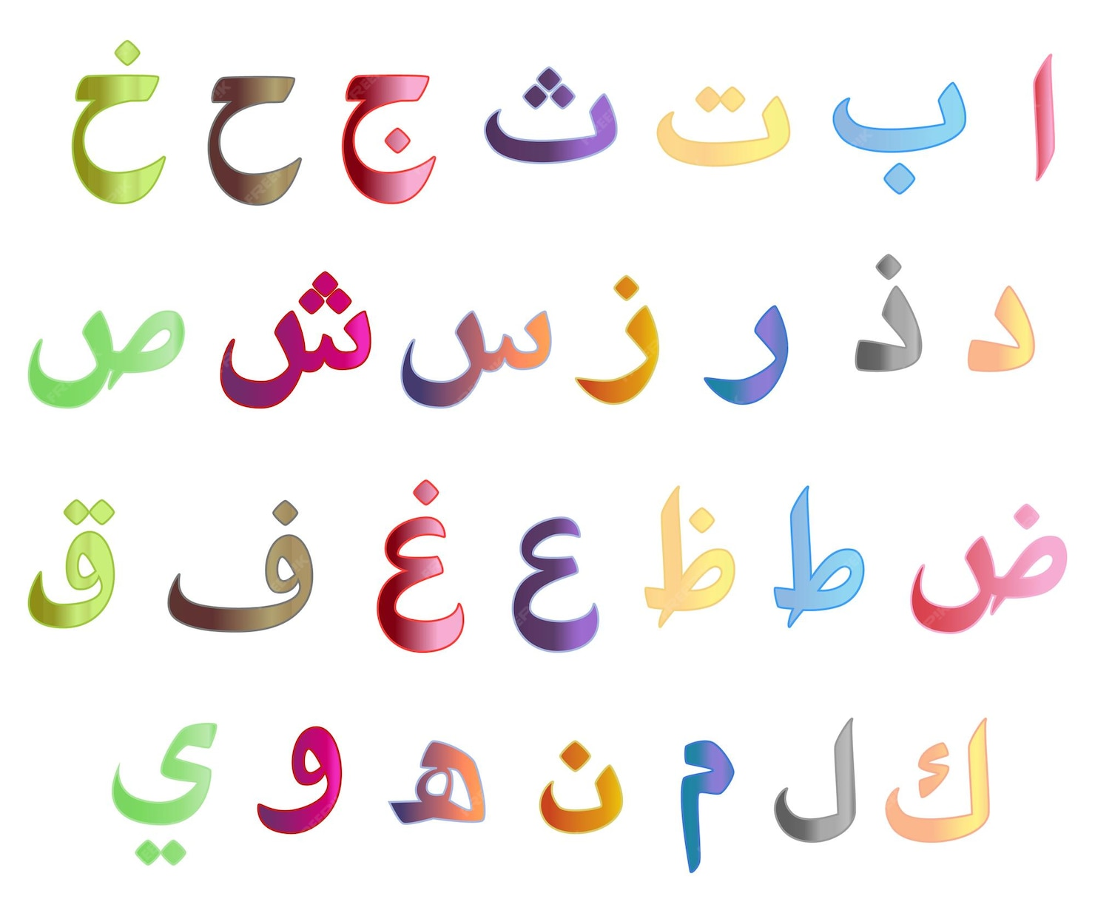

Part A: হরফ শেখা
 |  الله (আল্লাহ — Allāh, আল্লাহ)
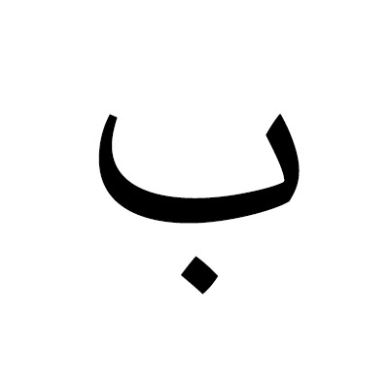 |  بيت (Bayt) — ঘর (House)
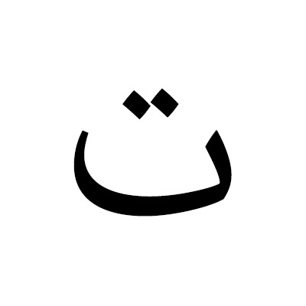 | 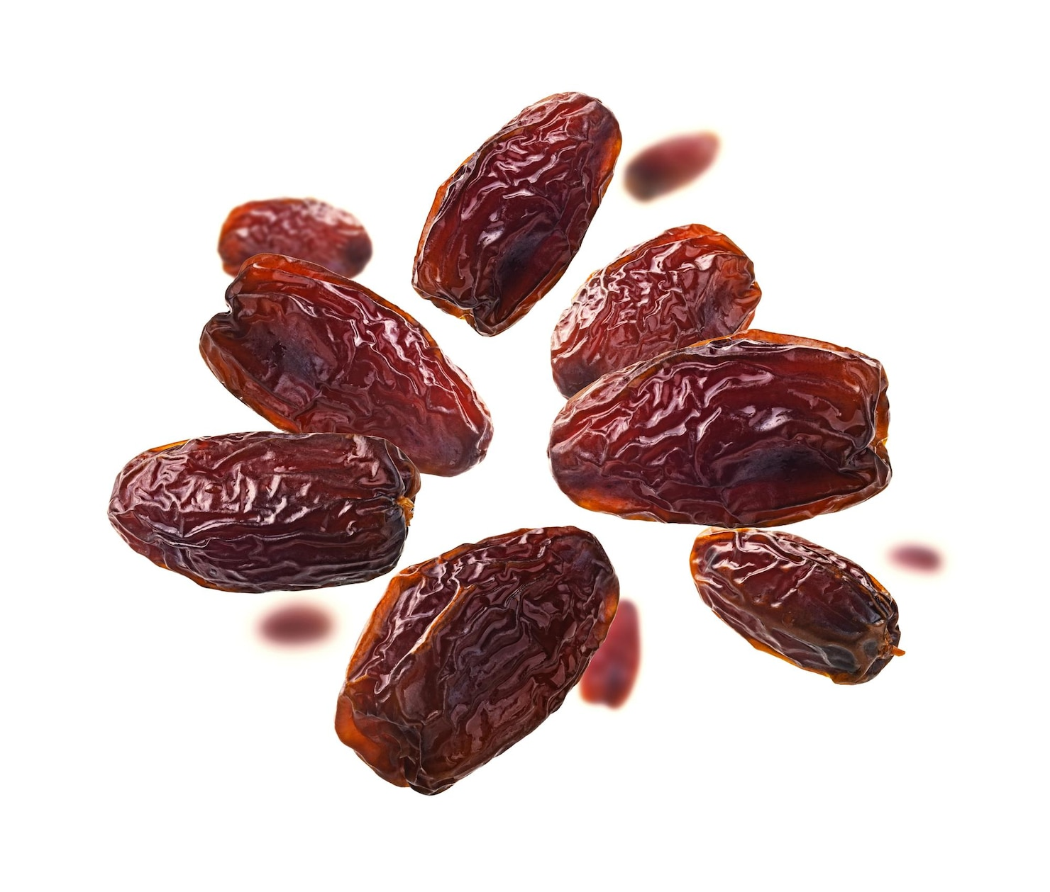 تمر (Tamr) — খেজুর (Dates)
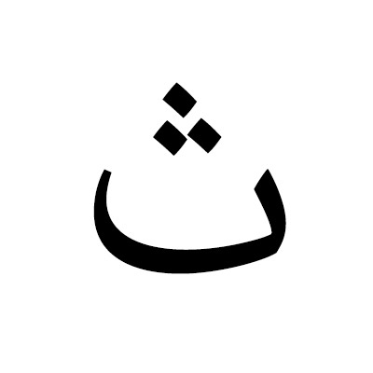 |  ثعلب (Thaʿlab) — শিয়াল (Fox)
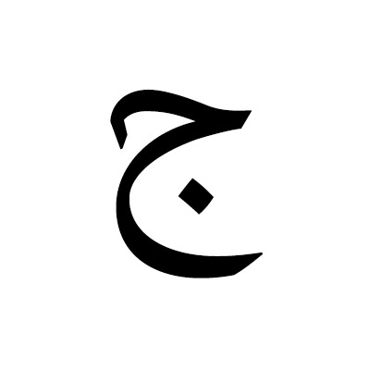 | 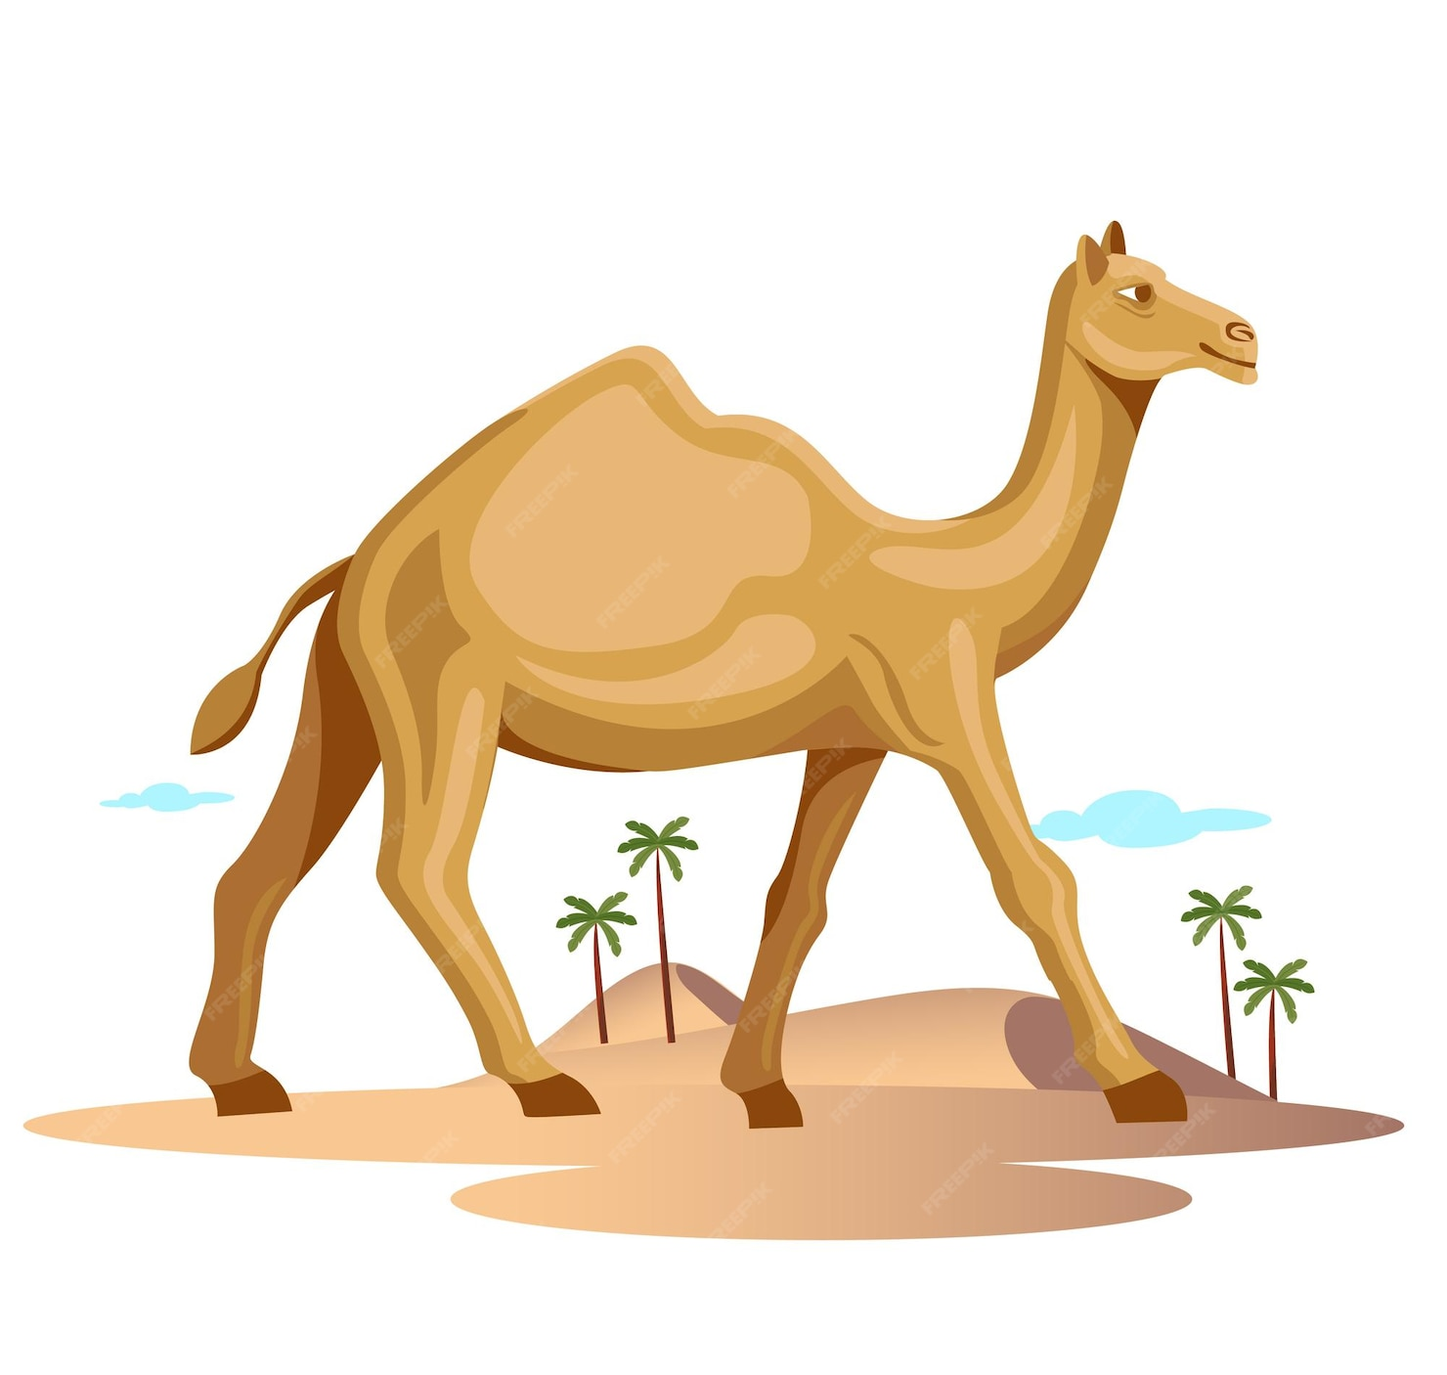 جمل (Jamal) — উট (Camel)
 |  حمار (Ḥimār) — গাধা (Donkey)
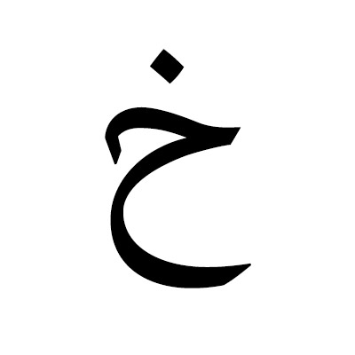 | 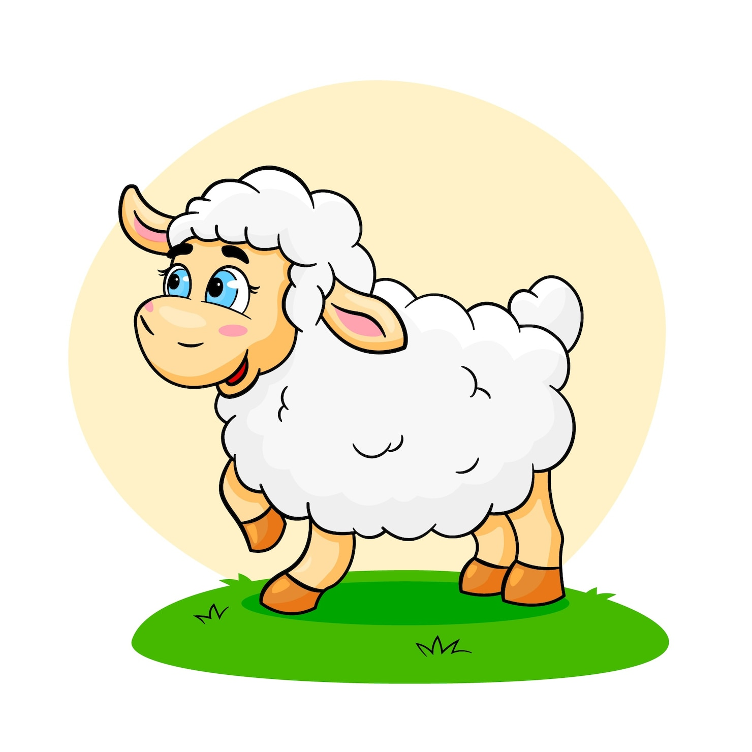 خروف (Kharūf) — ভেড়া (Sheep)
 | 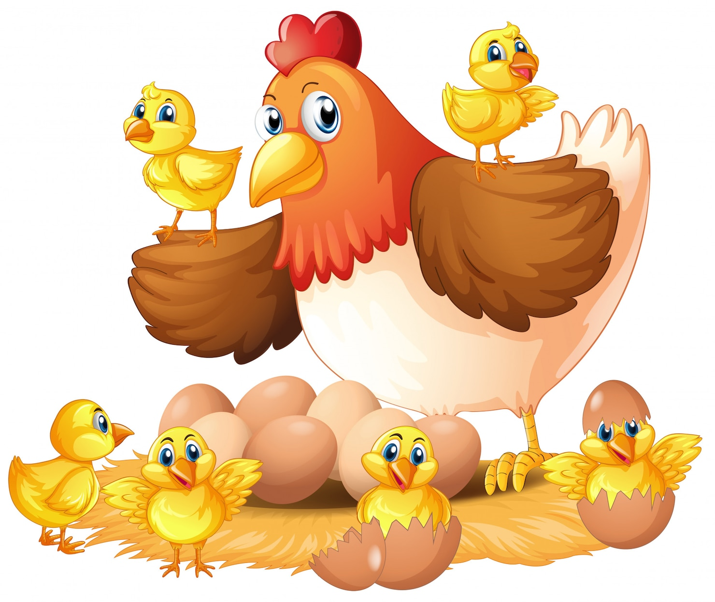 دجاجة (Dajāja) — মুরগি (Hen)
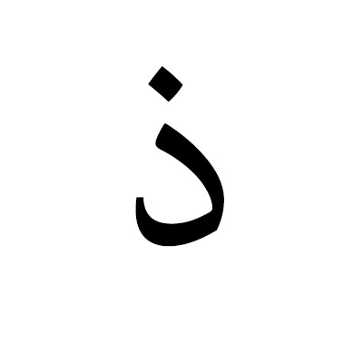 | 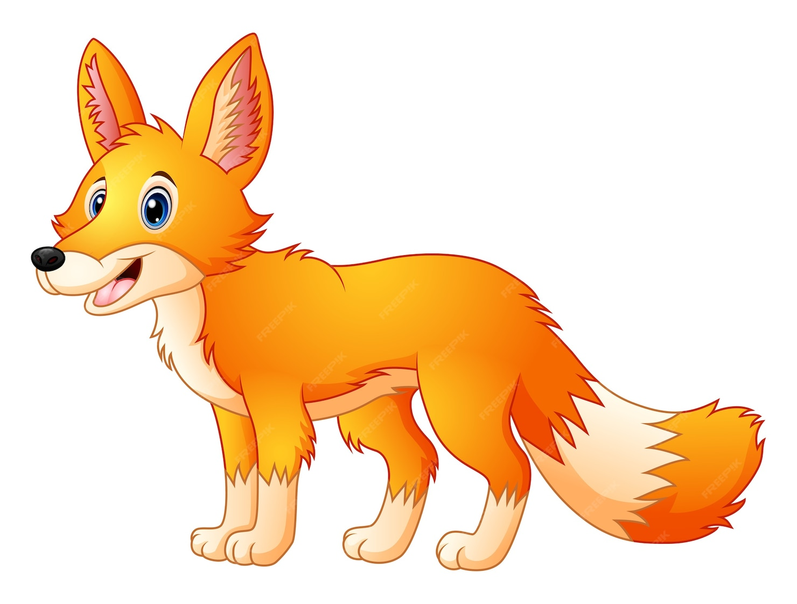 ذئب (Dhiʾb) — নেকড়ে (Wolf)
 | 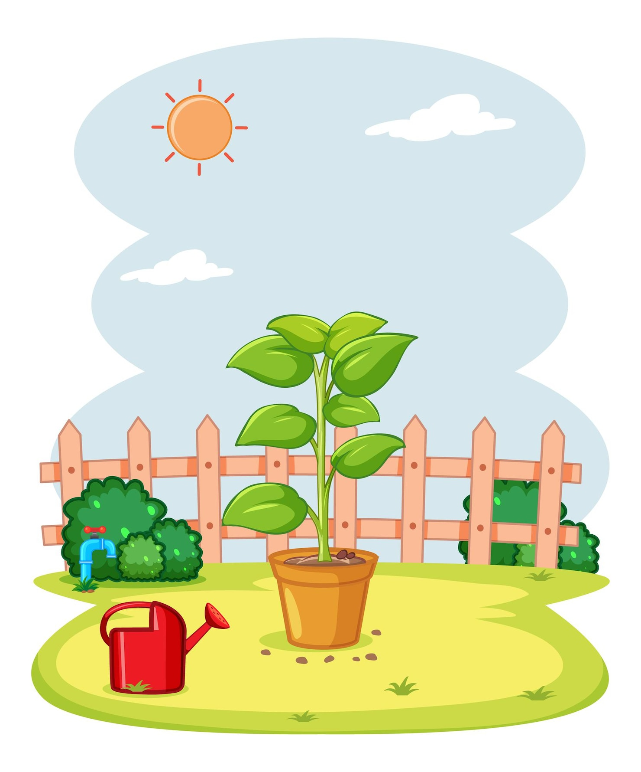 رياض (Riyāḍ) — বাগান (Garden)
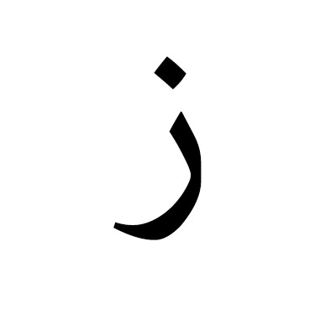 |  زكاة (Zakāt) — যাকাত(Zakat)
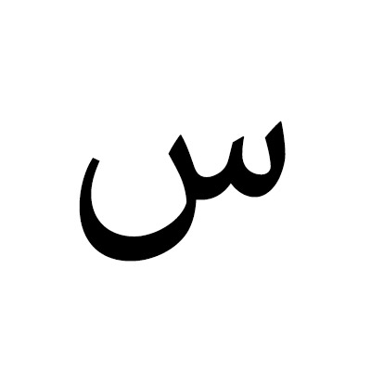 |  سمك (Samak) — মাছ (Fish)
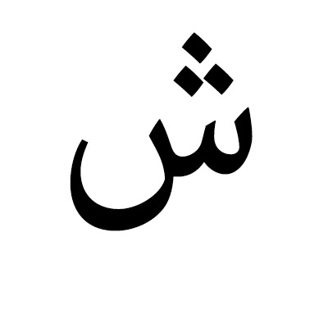 |  شمس (Shams) — সূর্য (Sun)
 |  صلاة (সালাত — Ṣalāh, নামাজ)
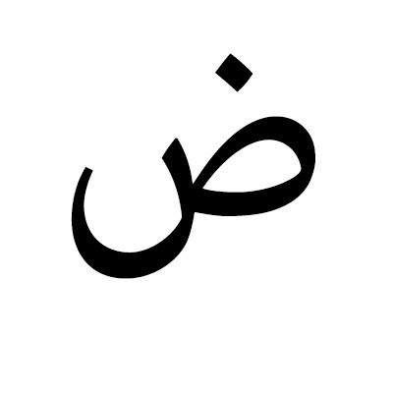 |  ضفدع (Ḍifdaʿ) — ব্যাঙ (Frog)
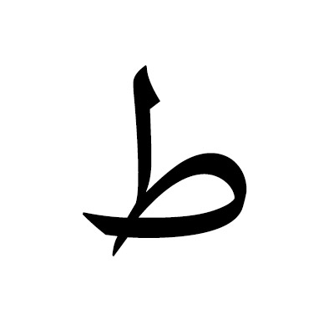 |  طاولة (Ṭāwila) — টেবিল (Table)
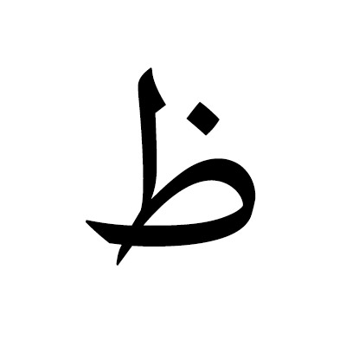 |  ظبي (Ẓabi) — হরিণ (Deer)
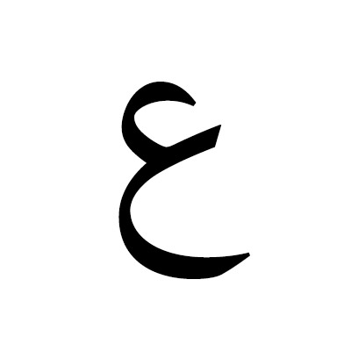 | 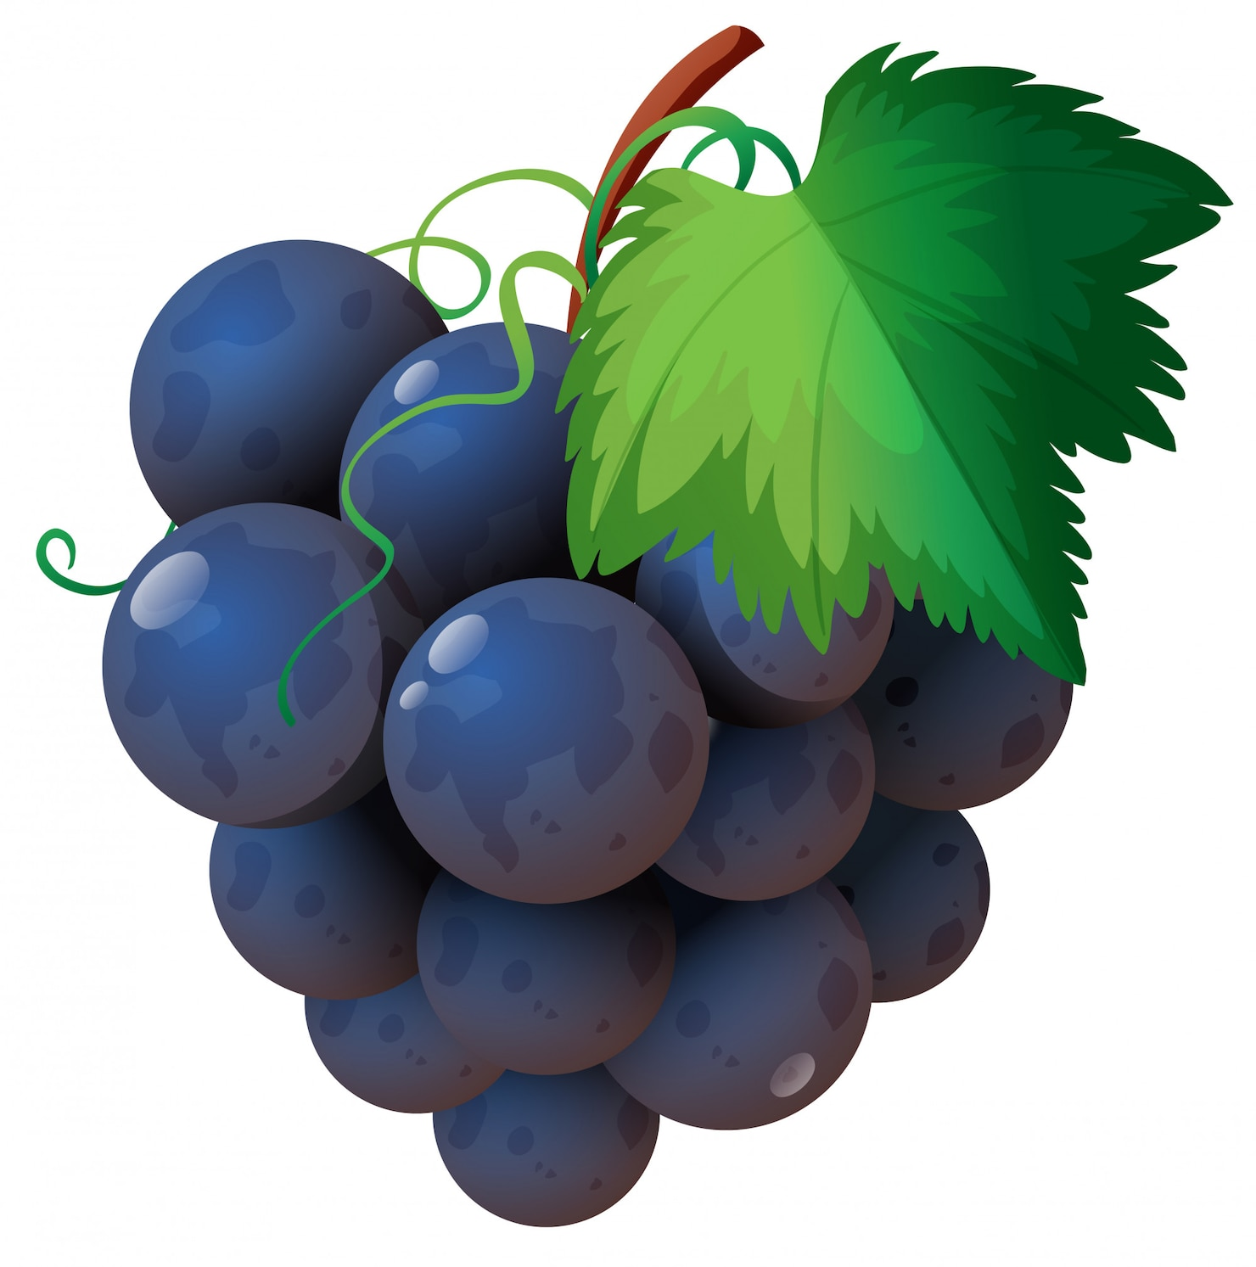 عنب (ʿInab) — আঙুর (Grapes)
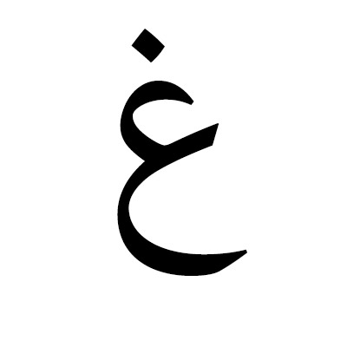 |  غيم (Ghaym) — মেঘ (Cloud)
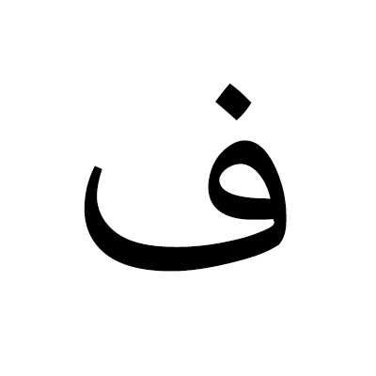 |  فيل (Fīl) — হাতি (Elephant)
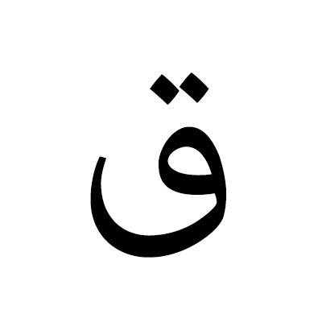 | 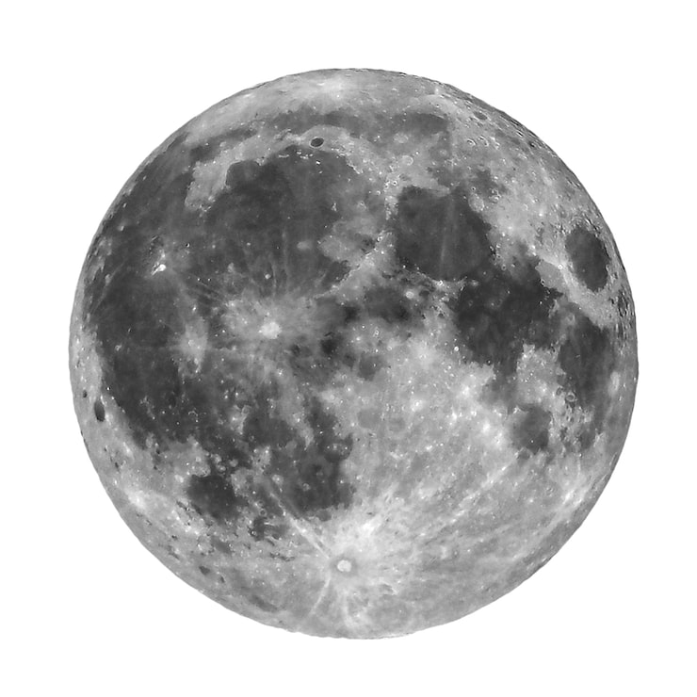 قمر (Qamar) — চাঁদ (Moon)
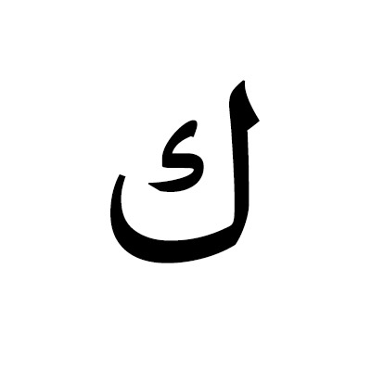 |  كتاب (Kitāb) — বই (Book)
 |  ليمون (Līmūn) — লেবু (Lemon)
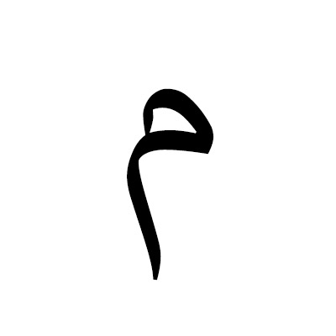 |  ماء (Māʼ) — পানি (Water)
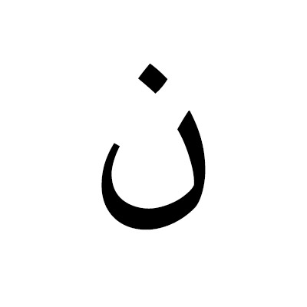 |  نهر (Nahr) — নদী (River)
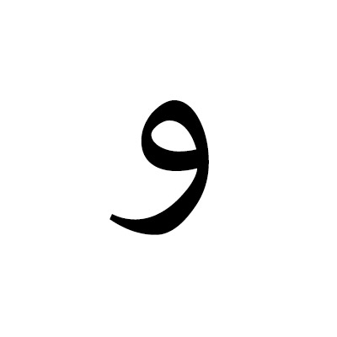 |  ورد (Ward) — ফুল (Flower)
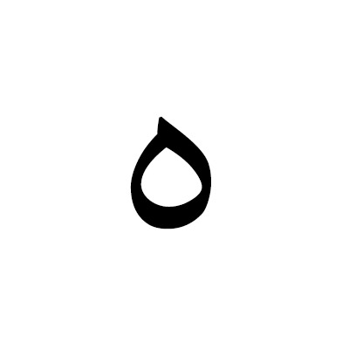 | 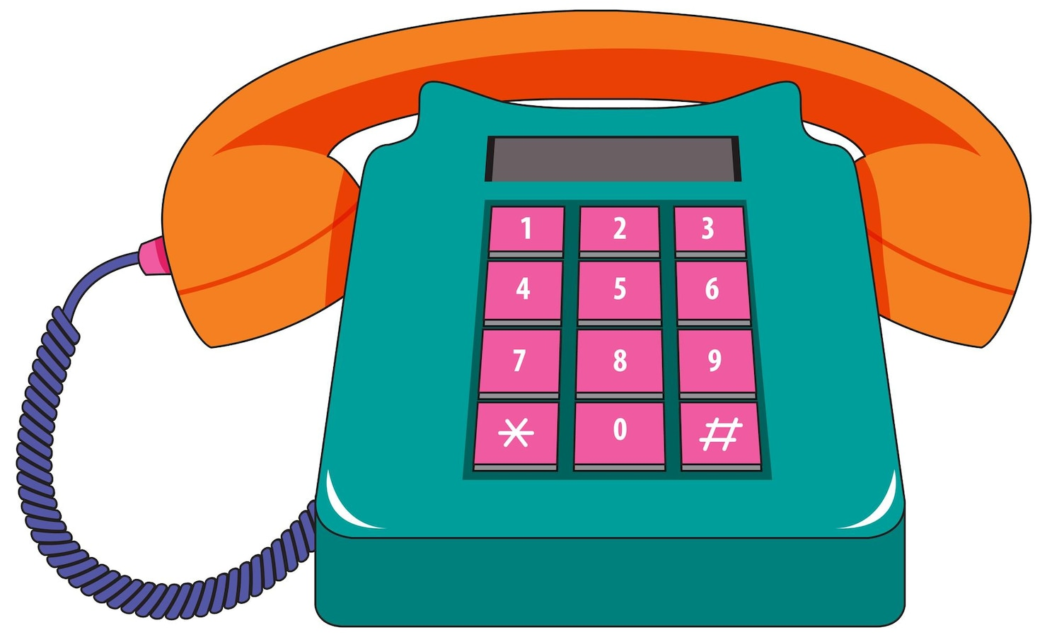 هاتف (Hātif) — টেলিফোন (Telephone)
 |  أرض (Arḍ) — পৃথিবী (Earth)
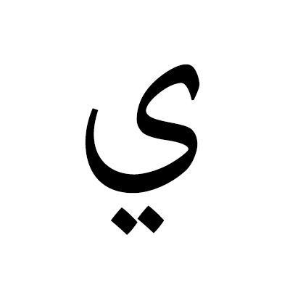 |  يد (Yad) — হাত (Hand)

  - নাম: থা (Tha)
  - উচ্চারণ: বাংলা ‘থ’ (ইংরেজির thin-র মতো, ঠোকাঠাক না)
  - উদাহরণ: ثواب (থাওয়াব — Thawāb, পুরস্কার/সাওয়াব)
Week 5 — ج (Jeem)
  - নাম: জিম (Jeem)
  - উচ্চারণ: “জ” (বাংলার জের মতো)
  - উদাহরণ: جبل (জাবাল — Jabal, পাহাড়) ; جميل (জামীল — Jamīl, সুন্দর)
Week 6 — ح (Haa — heavy h)
  - নাম: হা (Hāʼ)
  - উচ্চারণ: শক্ত, গলার নিকটে ‘হ’— বাংলা ‘হ’ থেকে গভীর; নরম করে বলবেন “হ্ (গভীর)”
  - উদাহরণ: حب (হবা — Ḥubb, ভালোবাসা) ; حلال (হালাল — Halāl)
Week 7 — خ (Khaa — throaty kh)
  - নাম: খা (Khāʼ)
  - উচ্চারণ: গলার ওপরের অংশে ‘খ’— বাংলা ‘খ’ থেকে আরো গলায়; হালকা কাশি-মতো “খ্” (খা)
  - উদাহরণ: خبز (খুবজ — Khubz, রুটি/ব্রেড)
Week 8 — د (Dal)
  - নাম: দাল (Dāl)
  - উচ্চারণ: “দ” (নরম)
  - উদাহরণ: دين (দীন — Dīn, ধর্ম) ; دعاء (দু‘আ’ — Du‘āʼ, দোয়া)

Week 9 — ذ (Dhal / dh sound)
  - নাম: ধাল (Dhāl)
  - উচ্চারণ: ইংরেজি “th” (this)-র মতো (ঘন)—বাংলায় 'ধ' ধার করা অনুমান করা যায়
  - উদাহরণ: ذكر (যিকর/জিকর — Dhikr, স্মরণ/ইস্তিগফার)
Week 10 — ر (Ra)
  - নাম: রা (Rāʼ)
  - উচ্চারণ: “র” — হালকা রোলিং (টকটকে নয়)
  - উদাহরণ: رحمة (রহমা — Raḥma, রহমত/দয়ালু) ; رسول (রাসূল — Rasūl, রাসূল/দূত)
Week 11 — ز (Zay / Zaa)
  - নাম: জায় (Zāy)
  - উচ্চারণ: “জ”/“য” ধাঁচে ঝিক্‌মিক্‌ — সাধারণত ‘জ’ (বাংলা ‘জ’)
  - উদাহরণ: زيت (জৈত — Zayt, তেল) ; زكاة (যাকাত — Zakāt)
Week 12 — س (Seen)
  - নাম: সীন (Sīn)
  - উচ্চারণ: “স” (সাদাসিধে)
  - উদাহরণ: سلام (সালাম — Salām, শান্তি/নমস্কার) ; سبحان (সুবহান — Subḥān)
Week 13 — ش (Sheen)
  - নাম: শীন (Shīn)
  - উচ্চারণ: “শ” (বাংলার শ)
  - উদাহরণ: شمس (শামস — Shams, সূর্য)
Week 14 — ص (Saad — emphatic s)
  - নাম: সাদ (Ṣād)
  - উচ্চারণ: স’র একটু শক্ত (emphatic) — বাংলা ‘স’ থেকে একটু গাঢ় করে বলা; স্টেস দিয়ে বলবেন “স়” (গভীর S)
  - উদাহরণ: صلاة (সালাত — Ṣalāh, নামাজ)
Week 15 — ض (Daad — emphatic d)
  - নাম: দাদ (Ḍād)
  - উচ্চারণ: ড’র একটি গাঢ় (emphatic) ধ্বনি — বাংলা ‘দ’ থেকে একটু গাঢ় করে বলুন।
  - উদাহরণ: ضحى (দুহা — Ḍuḥā, ভোরবেলার নাম/নামাজের নাম)
Week 16 — ط (Taa — emphatic t)
  - নাম: টা (Ṭāʼ)
  - উচ্চারণ: ‘ত’ কিন্তু গাঢ়; বাংলা ট/ত থেকে গলাকার যোগ দিয়ে উচ্চারণ।
  - উদাহরণ: طريق (তরিক — Ṭarīq, পথ)
Week 17 — ظ (Zaa / Ẓāʼ — emphatic dh/za)
  - নাম: যা/ঝা (Ẓāʼ)
  - উচ্চারণ: ‘জ’/‘ঝ’–এর মতো কিন্তু গাঢ়; বাংলা approximation দিন: “জ়/ঝ়” (গভীর)
  - উদাহরণ: ظلم (জুল্ম — Ẓulm, অত্যাচার)
Week 18 — ع (Ain — deep guttural)
  - নাম: আইন (ʿAyn)
  - উচ্চারণ: এইটা বাংলা-তে নেই — গলার গভীর অংশ ব্যবহার করে “আ-” বা একটা গলা-টেম্পারড ধ্বনি: সাধারণ approximation “আইন” বা “অইন” বলা হয়; অভিভাবক ধীরে ধীরে গলায় চাপ দিয়ে শিখাবেন।
  - উদাহরণ: علم (ইলম — ʿIlm, জ্ঞান) ; عمر (উমর — ʿUmar, নাম)
Week 19 — غ (Ghain — guttural gh)
  - নাম: ঘাইন (Ghayn)
  - উচ্চারণ: 'ঘ'-র মতো কিন্তু গলার উপরের অংশে — বাংলা approximation: “ঘ়” (গভীর ঘ)
  - উদাহরণ: غفران (ঘুফরান — Ghafrān, ক্ষমা)
Week 20 — ف (Fa)
  - নাম: ফা (Fāʼ)
  - উচ্চারণ: “ফ” (বাংলার ফ)
  - উদাহরণ: فجر (ফজর — Fajr, ভোরের নামাজ) ; فل (ফুল — ful, ফুল)

Part B: অবশিষ্ট হরফ (Weeks 21–28) + রিভিউ (29–30)
Week 21 — ق (Qaf)
  - নাম: কাֆ/কাফ (Qāf)
  - উচ্চারণ: গভীর পাছনের 'ক' — বাংলা 'ক' থেকে গলা-টাচ বাড়িয়ে বলুন; approximation: “ক়”
  - উদাহরণ: قرآن (কোরআন — Qurʼān)
Week 22 — ك (Kaf)
  - নাম: কাফ (Kāf)
  - উচ্চারণ: “ক” (সাধারণ)
  - উদাহরণ: كتاب (কিতাব — Kitāb, বই) ; كعبة (কাআবা — Kaʿba, কাবা)
Week 23 — ل (Lam)
  - নাম: লাম (Lam)
  - উচ্চারণ: “ল”
  - উদাহরণ: ليل (লাইল — Layl, রাত) ; له (লাহু — Lahu, তাঁর জন্য)
Week 24 — م (Meem)
  - নাম: মিম (Mīm)
  - উচ্চারণ: “ম”
  - উদাহরণ: محمد (মুহাম্মদ — Muḥammad, নাম)
Week 25 — ن (Noon)
  - নাম: নূন (Nūn)
  - উচ্চারণ: “ন”
  - উদাহরণ: نور (নূর — Nūr, আলো/আলোক)
Week 26 — ه (Ha / soft h)
  - নাম: হা (Hāʼ)
  - উচ্চারণ: হালকা ‘হ’ (নরম)
  - উদাহরণ: هدى (হুদা — Hudā, পথপ্রদর্শন/হিদায়া)
Week 27 — و (Waw)
  - নাম: ওয়াও (Wāw)
  - উচ্চারণ: “ও/উ” (vowel-like or consonant)
  - উদাহরণ: والد (ওয়ালিদ — Wālid, পিতামাতা/পিতা)
Week 28 — ي (Ya)
  - নাম: ইয় (Yāʼ)
  - উচ্চারণ: “ই/য়” (বর্ণ বা স্বরধ্বনি)
  - উদাহরণ: يد (ইয়াদ — Yad, হাত) ; يمين (ইমীন — Yamīn, ডান)
Week 29 — Review 1–14 (Picture Hunt)
  - সকলে: (আলিফ–শীন পর্যন্ত) ছবি-খোঁজা, লটারির মতো ফ্ল্যাশকার্ড গেম।
  - Important Pronunciations: আলিফ (আ), বা (বা), তা (তা) … শীন (শ) — সবাই একবার করে উচ্চারণ করবে।
Week 30 — Review 15–28 (Story + Flashcards)
  - সাদ–দাদ–টা ইত্যাদি (স় / দ় / টা etc.)-র পার্থক্য খেলার মাধ্যমে রিভিউ।

Part C: মিলিয়ে পড়া ও প্র্যাকটিস (Weeks 31–40)
Week 31 — ছোট শব্দ: أب / أم
  - أب — (আব — Ab) — পিতা/বাবা
  - أم — (উম্ম বা উম — Umm) — মা/মাতা
Week 32 — بيت / باب
  - بيت — (বেইত — Bayt) — বাড়ি
  - باب — (বাব — Bāb) — দরজা
Week 33 — يد / يوم
  - يد — (ইয়াদ — Yad) — হাত
  - يوم — (ইয়ুম — Yawm) — দিন
Week 34 — نور / ليل
  - نور — (নূর — Nūr) — আলো
  - ليل — (লাইল — Layl) — রাত
Week 35 — كتاب / قلم
  - كتاب — (কিতাব — Kitāb) — বই
  - قلم — (কালাম/কিলাম — Qalam) — কলম (বাংলায় সাধারণত কলাম/কালম বলি)
Week 36 — دين / دعاء
  - دين — (দীন — Dīn) — ধর্ম
  - دعاء — (দু‘আ’ — Du‘āʼ) — দোয়া

Week 37 — الله / محمد ﷺ
  - الله — (আল্লাহ — Allāh) — আল্লাহ
  - محمد — (মুহাম্মদ — Muḥammad) — মুহাম্মদ (সা.)
Week 38 — Practice: سلام / بسم الله
  - سلام — (সালাম — Salām) — সালাম/আচরণ-নমস্কার
  - بسم الله — (বিসমিল্লাহ — Bismillāh) — “আল্লাহর নামে” (খাওয়ার আগে বলার নাম)
Week 39 — Review: All Letters + Words
  - পুরো আলফাবেট রিভিউ, ছবি-ম্যাচ, শব্দ-গঠনের খেলা।
Week 40 — Fun Oral Exam + Certificate
  - ঘরে বসে খেলাধর্মী ভাবে oral recitation (letters + ২০টি শব্দ) — সার্টিফিকেট ও স্তিকার্ড/রিওয়ার্ড।

বিশেষ নোট — ট্রিকি ধ্বনির উচ্চারণ কিভাবে শিখাবেন (প্যারেন্ট টিপস)
- ح (Hāʼ) — বাংলা ‘হ’-এর চেয়ে বেশি গলায় (থ্রোটে) রেখে “হ্” বলুন। শিশুকে শ্বাস নিতেই অল্প চাপ দিতে বলুন, কিন্তু কষ্ট হবে না।
- خ (Khāʼ) — গলার উপরের অংশ কুঁচকে “খ্”-এর মত করে বলুন — একটি হালকা কাশি ধরনের শব্দ জেনারেট হবে।
- ع (ʿAyn) — বাংলা-এ নেই। ধীরে ধীরে গলার মাঝ থেকে একটি স্বল্প ‘আ’ করে ধরে বলুন — অভিভাবক প্রথমে উদাহরণ দেখিয়ে দিন, শিশুকে শুনতে বলুন।
- غ (Ghayn) — ‘ঘ’ থেকে একটু গলায় নীচে করে বলুন — “ঘ়”।
- ق (Qāf) — নিচের গলা-টাচ করা ‘কʼ’ — শক্ত করে “ক়” বললে চলে।
- ص/ض/ط/ظ — এগুলো “emphatic” — অর্থাৎ সাধারণ স/দ/ত/জ-এর থেকে গাঢ় করে উচ্চারণ করুন। ছোটদের কাছে ধাপে ধাপে শেখানো ভালো।

প্যারেন্ট/টিচার-নোট (সংক্ষিপ্ত)
- প্রতিটি সপ্তাহে ১–৩টি শব্দ হাতে-কলমে (ট্রেসিং, কালারিং, ফ্ল্যাশকার্ড) করে দেখান।
- উচ্চারণ শেখাতে শুনান → শিশু অনুকরণ করুক → বহুবার রিপিট — ছোট থেকে বার বার।
- ঝুঁকি নেই — যতক্ষণ শিশু স্বাচ্ছন্দ্য ধরে না, ততক্ষণ চাপ দেবেন না।
আপনি চাইলে আমি এখনি করে দেব:
- প্রতিটি Week এর জন্য ১ পেজের ভেরিয়েবল (ট্রেসিং লাইন + ছবি-বর্ণনা + প্যারেন্ট-নোট + ১ টি অডিও লাইনের TTS-টেক্সট) — যাতে আপনি সরাসরি বই-ফাইল বানাতে পারেন; অথবা
- প্রতিটি শব্দের জন্য বাংলা-লিপ্যন্তরণ (romanization style) আলাদা কলামে CSV/Excel ফরম্যাটে তৈরি করে দেব — যাতে আপনি সহজে import করে ফ্ল্যাশকার্ড/লেবেল প্রিন্ট করতে পারবেন।
বলুন আপনি কোনটি চান — আমি এখনই সেটাই তৈরি করে দেব।

